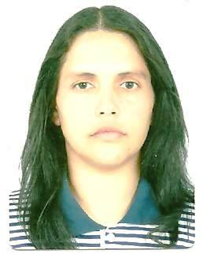**MARIA KEFAS DA SILVA BASTOS**

**RUA: ILOSINA CHUMACK DO AMARAL**

**BAIRRO: PLANALTO**

**CEP: 88535-000**

**CORREIA PINTO-SC**

**TELEFONE: (49)91275887/ (49)91834166**

**ESCOLARIDADE:SUPERIOR EM PROCESSOS GERENCIAIS**

**APERFEIÇOAMENTO:EM ASSISTÊNCIA ADMINISTRATIVA**

**METODO LORDELLO DE TREINAMENTO EM SEGURANÇA**

**CURSO DE FORMAÇÃO DE VIGILANTE COM EXTENÇÃO EM TRANSPORTE DE VALORES RECICLAGEM EM DIA.**

**CURSO BÁSICO DE INFORMÁTICA**

**NOÇÕES DO SISTEMA SAP(SISTEMA, APLICAÇÃO E PRODUTO)**

**EXPERIÊNCIA PROFISSIONAL:**

**EMPRESA**: SEGURIDADE/ KIMBERLY-CLARK

**POSTO**: KIMBERLY-CLARK / CORREIA PINTO-SC

**CARGO**: VIGILANTE LÍDER

**FUNÇÃO DESEMPENHADA**: CONTROLE DE ACESSO DE PESSOAS E VEÍCULOS; BALANCEIRO (A); CHECK-LIST DE VEÍCULOS RASTREADOS; CONTROLE E CONFERÊNCIA DE CARGA E DESCARGA; AUDITORIA EM CARGAS; LANÇAMENTO DIARIO NOS SISTEMAS **SAP** E **PACR**; CONFECÇÃO DE CRACHÁS NO SISTEMA SÊNIOR; REALIZAÇÃO E ORGANIZAÇÃO DO ARQUÍVO FÍSICO; CONTROLE DE MATERIAIS E FERRAMENTAS; TELEFONISTA; AGENDAMENTO DE TÁXI; ALIMENTAÇÃO DE PLANILHAS EM EXCEL; RONDAS PERÍMETRAIS; VERIFICAÇÃO DAS INSTALAÇÕES PREDIAIS; ETC.

**PERÍODO**: DEZEMBRO DE 2011 Á SETEMBRO DE 2012

**EMPRESA**: Seguridade

**CARGO**: VIGILANTE

**FUNÇÃO DESEMPENHADA**:Segurança do patrimônio e dos ativos,relacionado a portaria empresarial.

**PERÍODO**: DE Novembro2013 à Fevereiro de 2016.